**Trabajo Practico Nº 3**

1. Dibuje un diagrama de bloques para el sistema de control realimentado del sistema de giro manual de un automóvil.
2. 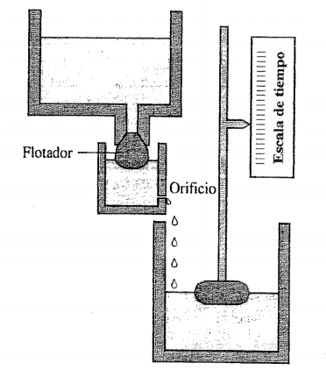El control automático del nivel de agua mediante un flotador se usó en Oriente Medio para un reloj de agua. El reloj de agua de la Figura 1 se utilizó desde antes de Cristo hasta el siglo XVII. Analice la operación del reloj de agua y establezca como el flotador proporciona un control con realimentación que conserva la exactitud del reloj. Dibuje un diagrama de bloques del sistema con realimentación.

Figura 1

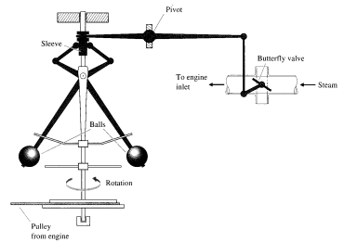

1. El regulador centrifugo fue de los primeros controladores que buscaba solucionar el problema de regular la velocidad de rotación de un eje mediante el sensado de la velocidad de la maquina impulsada por el mismo. Dibuje el diagrama de bloques correspondiente al sistema de realimentación de la Figura 2.

Figura 2

1. 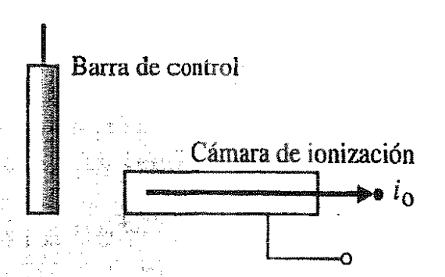El control preciso de un reactor nuclear es importante para los sistemas de generación de potencia. Suponiendo que el número de neutrones presentes es proporcional al nivel de potencia, se usa una cámara de ionización para medir dicho nivel. La corriente, i0, es proporcional al nivel de potencia. La posición de las barras de control de grafito modera este nivel. Complete el sistema de control del reactor nuclear que se muestra en la Figura 3 y dibuje el diagrama de bloques que describe la operación del lazo de control con realimentación.

Figura 3

**Problema de Resolución Grupal**

Muchos automóviles modernos de lujo tienen una opción de “autoparking”. Esta opción estacionará el automóvil paralelamente sin necesidad de la intervención del conductor. La Figura 4 ilustra el escenario del estacionamiento paralelo. Utilizando la figura como modelo, bosqueje el diagrama de bloques del “autoparking” paralelo.

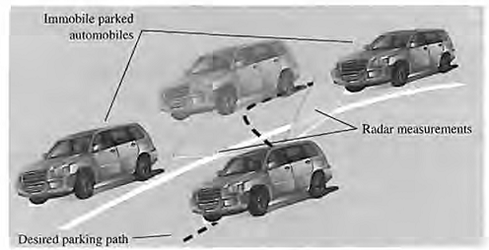

**NOTA:** Indique en todos los ejercicios que componente representa los siguientes ítems: proceso, señal de salida deseada, sensor, actuador, comparador, señal de salida del actuador, señal de referencia y señal de error.